星通物流

需求规格说明书

|  |  |  |  |
| --- | --- | --- | --- |
| **作者：** | 郝素贤 | **日期：** | 2018/11/28 |
| **审批：** | 杨玉荣 | **日期：** | 2018/11/28 |

变更记录

|  |  |  |  |
| --- | --- | --- | --- |
| **日期** | **版本** | **变更说明** | **作者** |
|  |  |  |  |
|  |  |  |  |
|  |  |  |  |
|  |  |  |  |

**目 录**

1 文档概述 5

1.1 目的 5

1.2 范围 5

1.3 术语定义 5

2 系统说明 6

2.1 开发目标 6

2.3 技术体系 6

2.4 开发平台 6

3 功能需求说明 7

3.1 系统设置 5

3.2 基础资料 8

3.3 运力管理 12

3.4 订单管理 14

3.5 跟踪管理 28

3.6 财务结算 24

3.7 营运管理 24

4 非功能需求说明 31

4.1 可靠性 31

4.2 可维护性 31

4.3 可扩展性 31

4.4 安全性 31

4.5 设计约束 31

4.6 用户使用手册和在线帮助系统 31

4.7 界面要求 31

# 文档概述

本文档是物流系统的需求规格说明书。文档分为五个部分：

* 概述部分描述了项目的目的和范围，并对文档中使用到的术语进行了说明；
* 系统说明部分对系统进行了简要的描述；
* 功能需求说明详细描述了系统的功能需求；
* 非功能需求说明详细描述了客户和用户提出的非功能需求；
* 验收标准则描述了系统最终验收通过的准则

## 目的

* **使用IT技术进行物流系统管理，提供工作效率，降低成本。**
* **建立统一的数据平台，实现物流信息的采集，确保信息的全面和正确。**
* **操作员：各项业务具体操作人员。**
* **管理员：物流系统管理员。**

## 范围

**管理员拥有全部权限,管理员可为添加的用户进行权限的提供,有权限才可访问相应的功能.**

## 术语定义

**物流**：物品从供应地向接收地的实体流动过程。根据实际需要，将运输、储存、搬运、包装、流通加工、配送、信息处理等基本功能实施有机结合。

**物流系统:** 是指在一定的时间和空间内，由所需位移的物品、包装设备、装卸搬运机械、运输工具、仓储设施、人员和通信联系等若干要素所构成的具有特定功能的有机整体。物流系统包括六大要素：人、财、物、设施（设备）、产品（任务）和信息。

**仓库：**保管、储存物品的建筑物和场所的总称。

**通道：**货架间空出的搬运过道。

**库位:** 多层货架上的物品堆放位置，每个库位都有唯一编号。

**订单拣货:** 将一种或多种存储货物取出，放置到备货区。

**检验**:根据合同或标准，对标的物品的品质、数量、包装等进行检查、验收的总称

# 系统说明

## 开发目标

物流系统管理软件主要针对流通物流企业进行管理的系统。建立一个完善的物流管理系统，能够实现客户订单的生成，合理安排车辆和司机进行运输调度，有效的仓储管理实现出库订单的拣货、出库；入库订单的收货、入库，能够全程跟踪订单执行状态、车辆运输位置以及货物情况。

## 技术体系

当前系统的所有相关实现都采用Java开发，采用J2EE技术体系构建应用，主要采用B/S模式的多层应用结构。存储服务采用关系数据库，系统结构上应考虑对多数据库的支持，但当前不实现对多数据库的支持。

关键技术采用SpringBoot + mybatis+maven的技术作为该项目的开发。

## 开发平台

针对的系统平台环境，见下描述。

* 操作系统：

Windows10

* 数据库：

mysql

# 功能需求说明

物流系统分为以下几个模块：系统设置、基础资料、运力管理、**订单管理**

财务结算,营运管理等。每部分的功能定义如下所示：

**星速物流系统**

**基础资料**

**运力管理**

**订单管理**

**财务结算**

**跟踪管理**

**系统设置**

**营运管理**

现对星速物流系统各部分的功能分述如下。

## 系统设置

### 3.1.1功能说明及页面原型

系统设置主要包括系统配置、操作员及权限设置、密码修改、登陆日志、公司信息、系统初始化、数据备份和数据还原等功能。

### 3.1.1.1系统配置

初始化业务关系中使用的一些编号,为编号定义规则,以及一些通用的短信提醒设置.

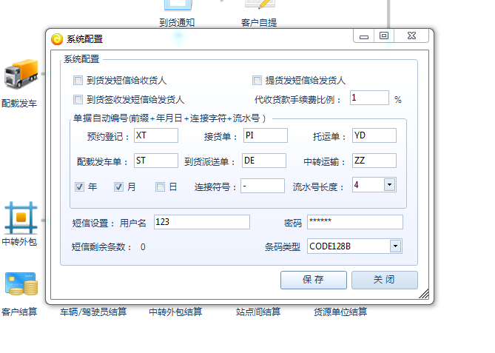

### ` 3.1.1.2操作员及权限设置

基于用户进行添加、修改和删除，以及根据登录名进行查询。

设置用户基本信息，给用户分配权限。

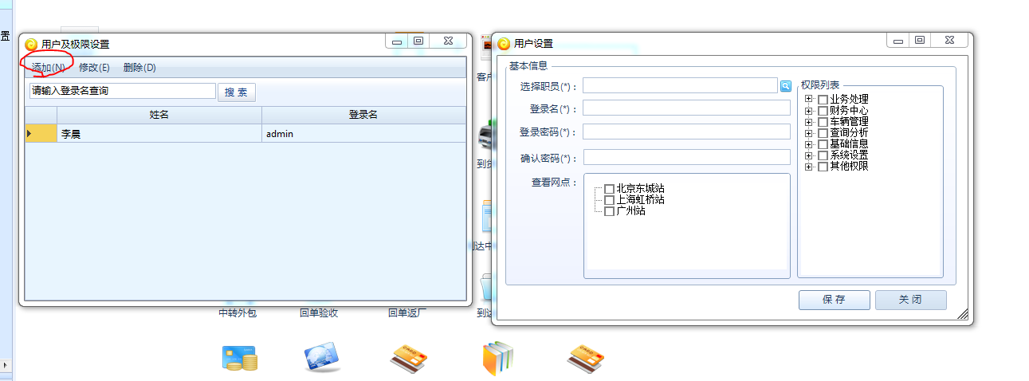

### 3.1.1.3密码操作

输入旧密码和新密码并且确认修改的密码，保存。

如果旧密码输入正确，则可以修改新密码，不正确则无法修改。

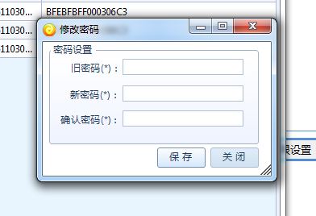

### 3.1.1.4登录日志

查看登陆过的用户名称、日期、计算机名等。

对日志的清空、导出和打印，可以通过名称查询。

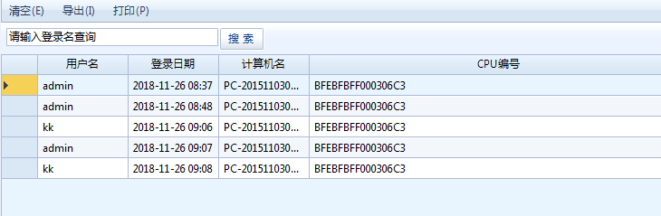

### 3.1.1.5公司信息

根据要求填写公司信息，电话邮箱等要符合实际情况，做验证。

不符合要求需要有提醒，并且无法保存成功。

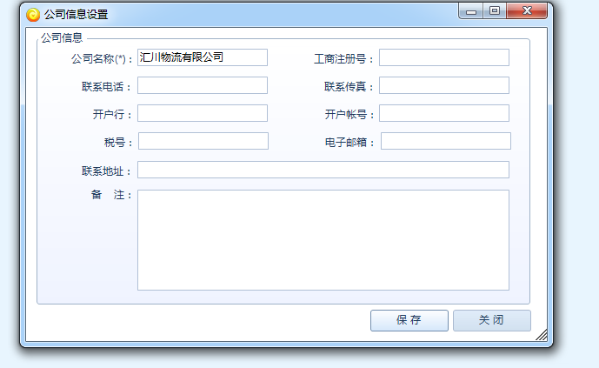

### 3.1.1.6系统初始化

可以选择保留基本数据或删除全部数据对系统进行初始化。

初始化后无法恢复数据，所有要有提示框，确认是否要初始化系统。

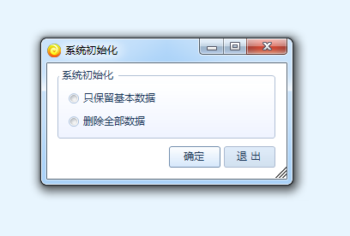

### 3.1.1.7数据备份

把重要数据保存到指定路径，文件名尽量让人一目了然。保存备份文件。

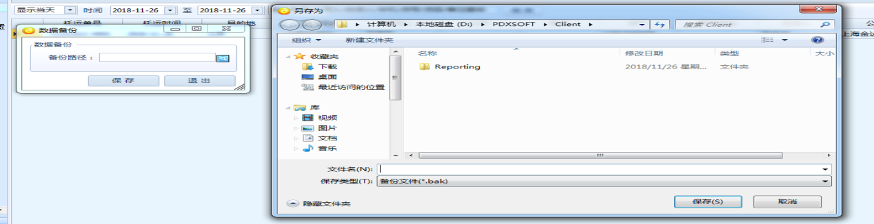

### 3.1.1.8数据还原

把重要数据保存到指定路径，文件名尽量让人一目了然。保存备份文件。

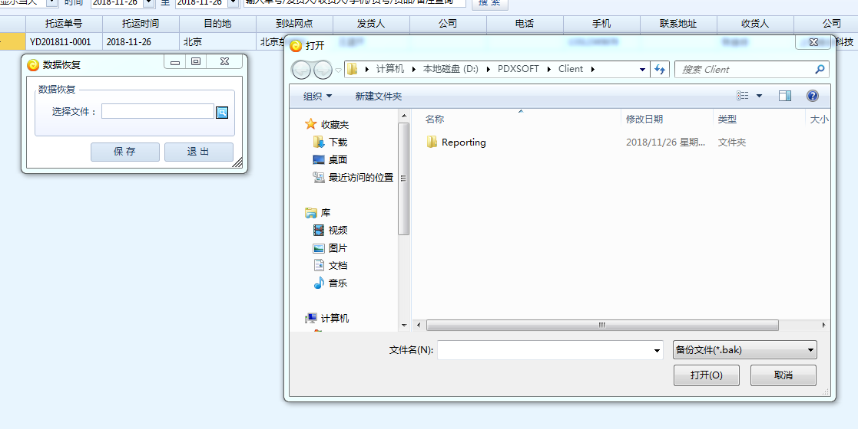

## 基础资料

### 3.2.1功能说明及页面原型

基础资料主要包括仓库基本数据维护、发货方资料、收货方资料、中转商资料、加油站资料、燃油类型、维修站资料、包装类型、地区管理、站点管理、员工资料和结算账户等功能。

### 3.2.1.1仓库基本数据维护

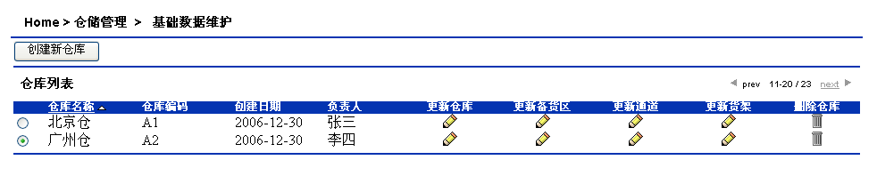

1、新建仓库(地址设为级联操作,无仓库类型)

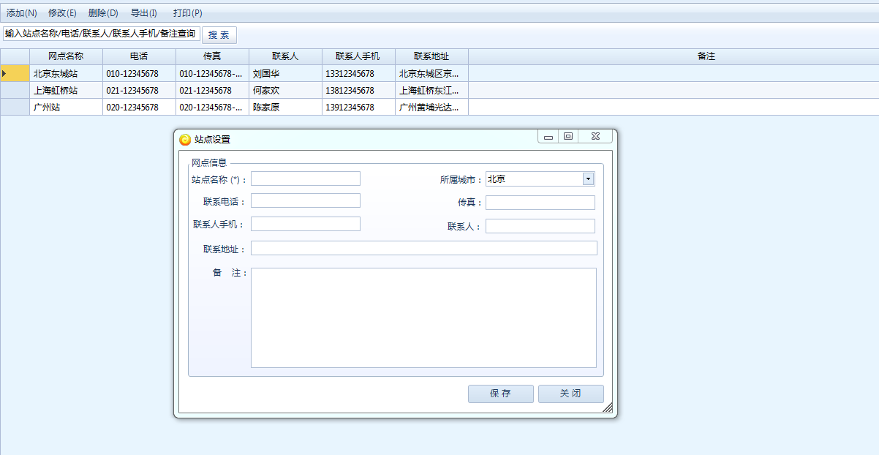

2、仓库的备货区维护(按地域进行划分,急需/不急需发送,水果等保鲜作物要求必须量大)

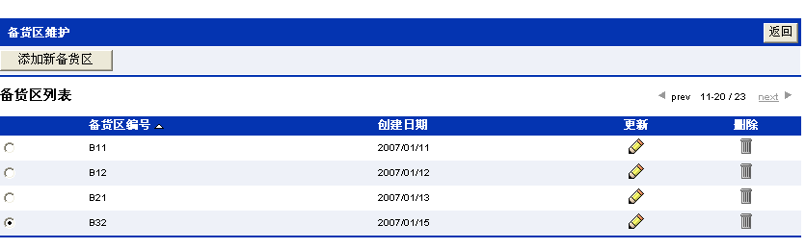

新建备货区：

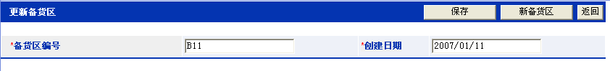

### 3.2.1.2发货方资料

可以增删改查（通过姓名电话备注模糊查询）发货方资料(添加一个字段,长期合作,普通合作),查看发货人记录的信息，可以对信息做导出打印操作

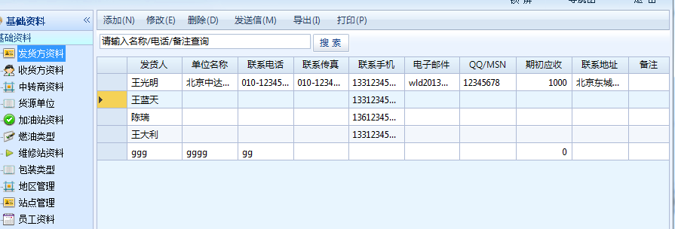

### 3.2.1.3收货方资料

查看记录的收货方的信息，可以对信息做导出打印操作。可以增删改查（通过姓名电话备注模糊查询）收货方资料。

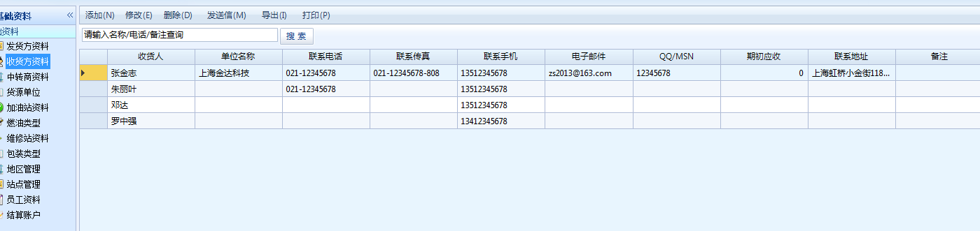

### 3.2.1.4加油站资料

可以对加油站(页面可进行勾选,而不需要手动输入)进行增删改操作。

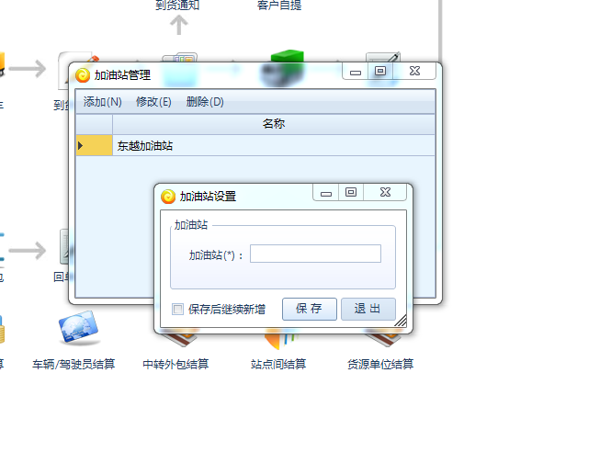

### 3.2.1.5燃油类型

可以增删改车辆需要的燃油类型(页面可进行勾选,而不需要手动输入)。

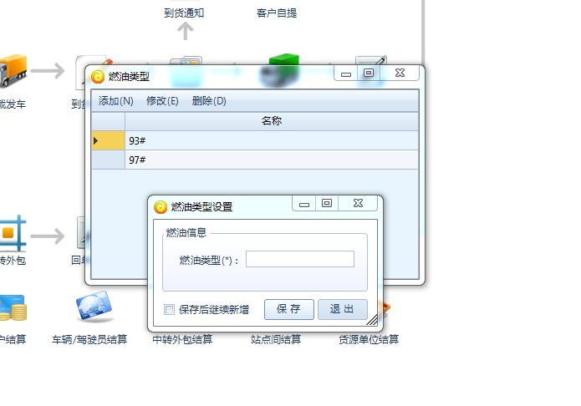

### 3.2.1.6维修站资料

可以对维修站(页面可进行勾选,而不需要手动输入)进行增删改操作

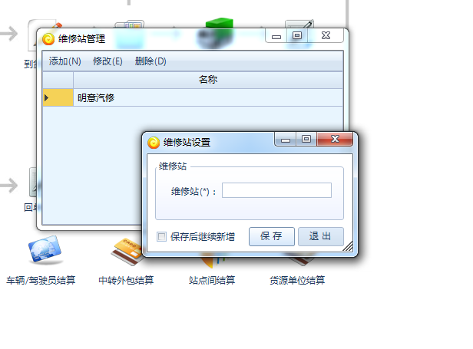

### 3.2.1.7包装单位维护

可以对包装类型(页面可进行勾选,而不需要手动输入)进行增删改操作以及二次定制。

1、标准单位维护

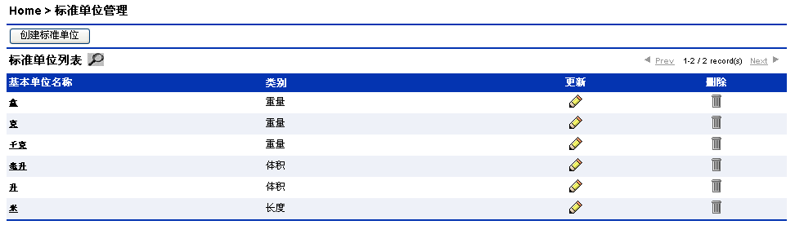

添加标准单位：

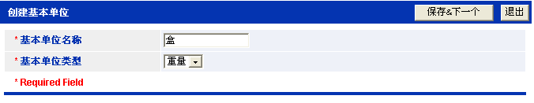

2、定制包装单位维护

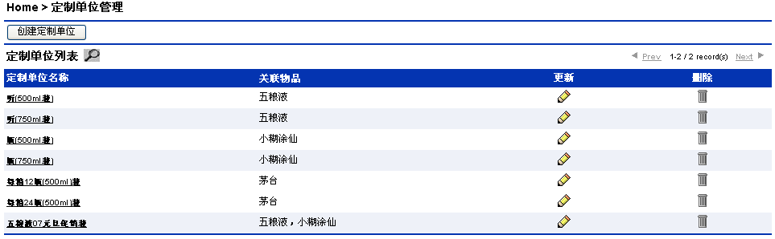

添加定制单位：

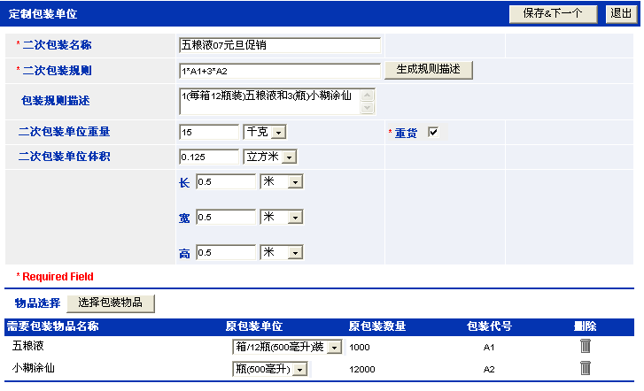

其中点击选择包装物品，可弹出对话框进行多项选择：

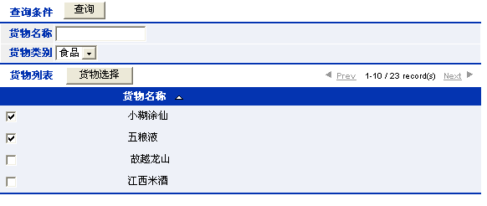

### 3.2.1.8城市管理

可以对城市(页面可进行勾选,而不需要手动输入)进行增删改操作，给地区添加加油站。

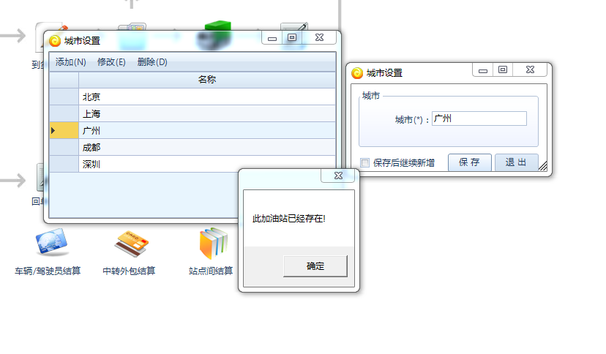

### 3.2.1.9员工资料

可以增删改查员工信息

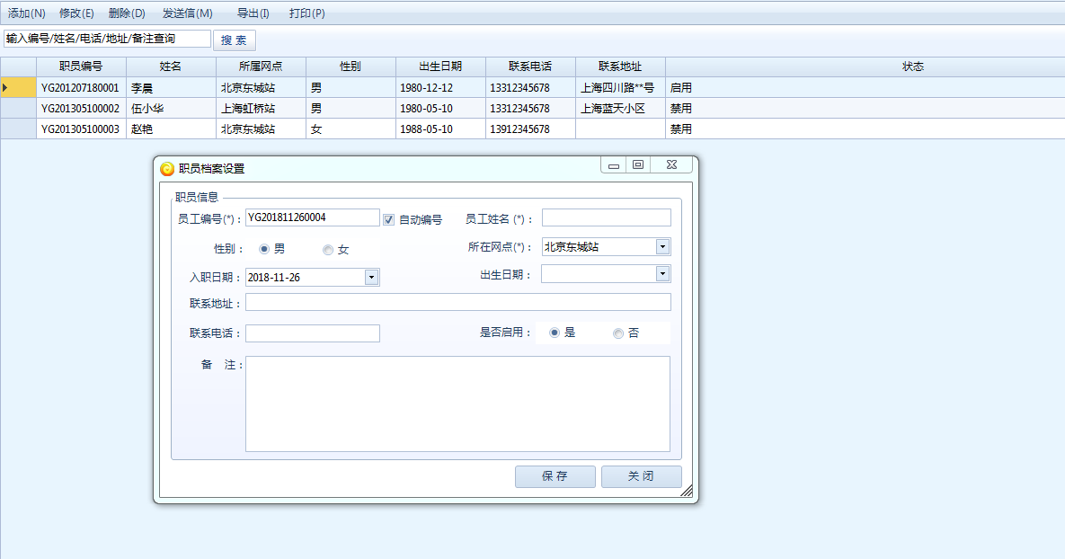

### 3.2.1.10结算账户

对结算账户(页面可进行勾选,而不需要手动输入)进行增删改操作

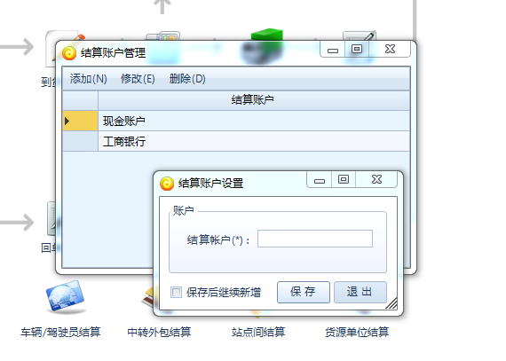

## 运力管理

### 3.3.1功能说明及页面原型

货物进行运输需要车辆和司机，运力管理主要有车辆档案、驾驶员资料、加油登记以及确认结账和维修保养以及确认结账。

### 3.3.1.1车辆档案

对车辆进行增删改查等操作

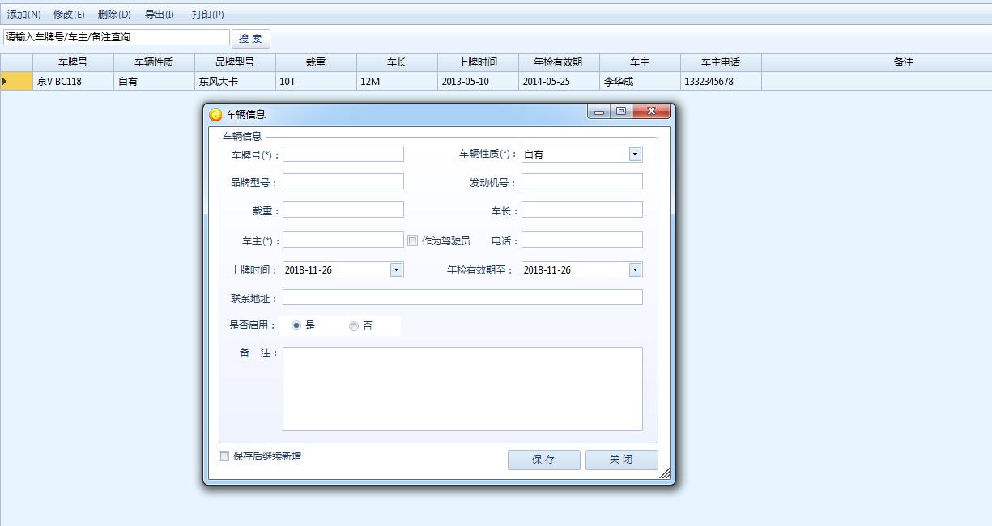

### 3.3.1.2驾驶员资料

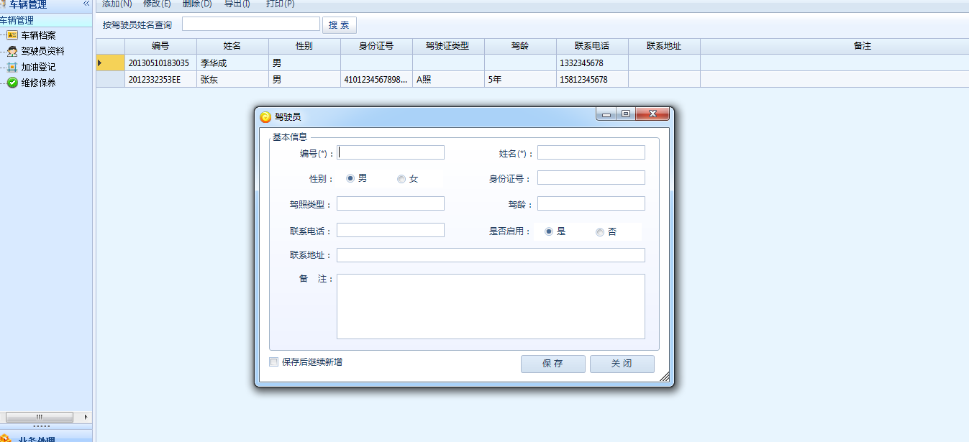

### 3.3.1.3加油登记

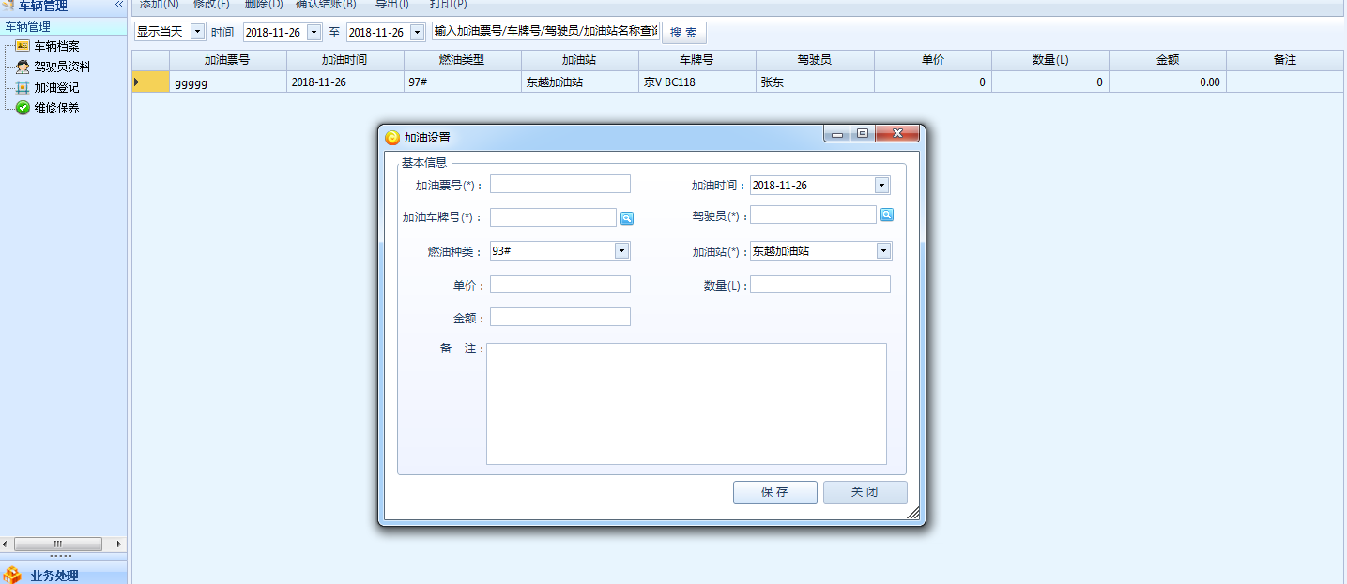

确认结账页面

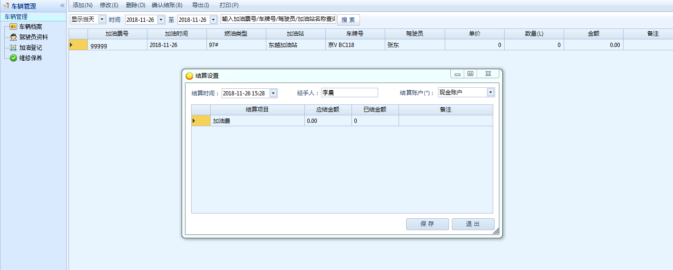

### 3.3.1.4维修保养

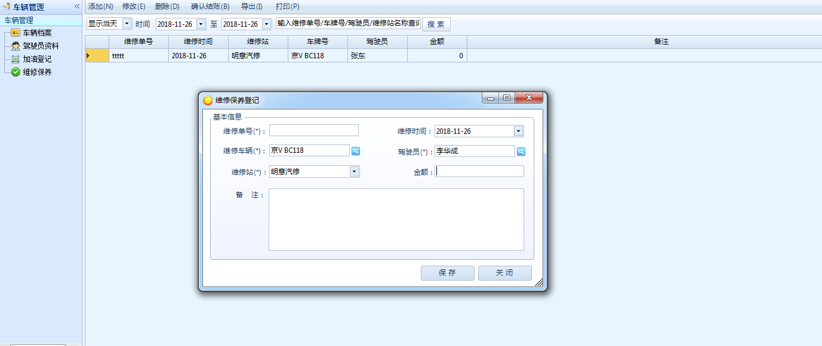

确认结账页面

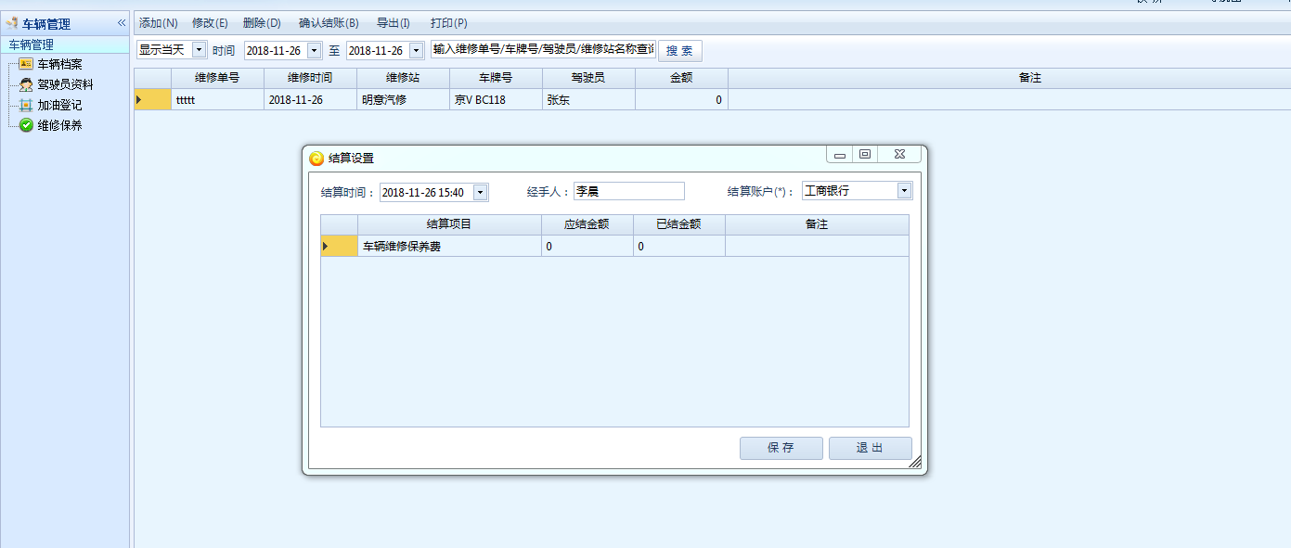

## 订单管理

### 3.4.1主要页面逻辑

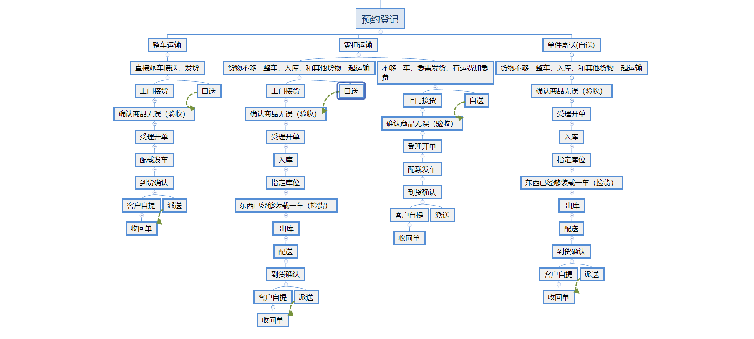

### 3.4.1.1预约登记

发物流之前需要先下订单，填写发货方和收货方的信息，手机号要做处理，必须是正确数字开头的11位号码，否则提醒手机号不符合要求；地址省-市-区可以选择下拉框，各省对应各自下面的地区，要有级联操作。添加字段1:货物为:整车运输,零担运输,零担加急运输,单件寄送.添加字段2:货物为:上门接货,自送.

注意: **客户资料**(发货人的收货人不唯一,需提供收货人资料)

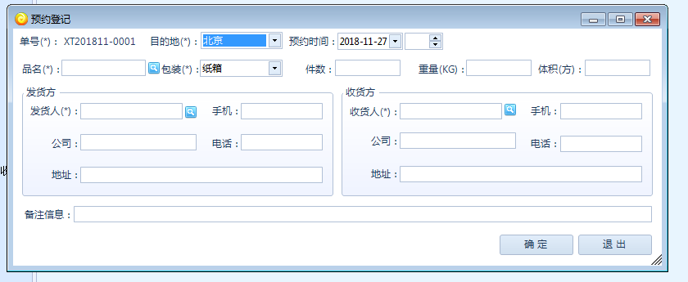

物流工作人员可以查看未处理和已处理的订单，可以对订单进行增删改查操作。

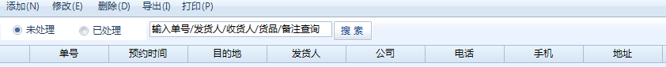

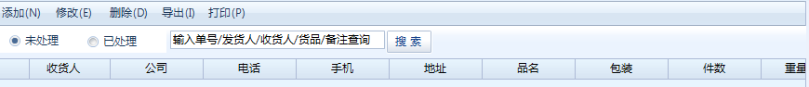

### 3.4.1.2上门接货

物流工作人员可以查看指定日期的订单，可以对未处理的订单进行增删改查操作，可以

查看客户的预约信息以及物流费用。

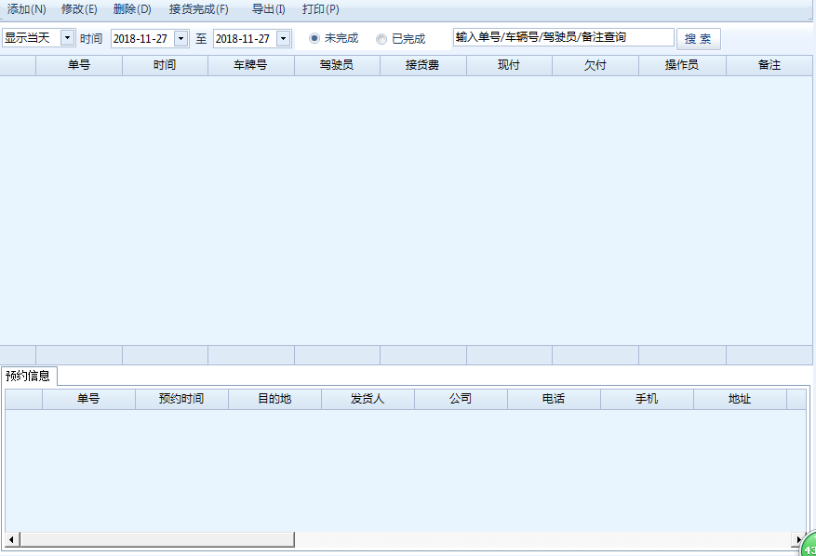

添加页面显示:为订单生成唯一确定的单号，并打印出订单。

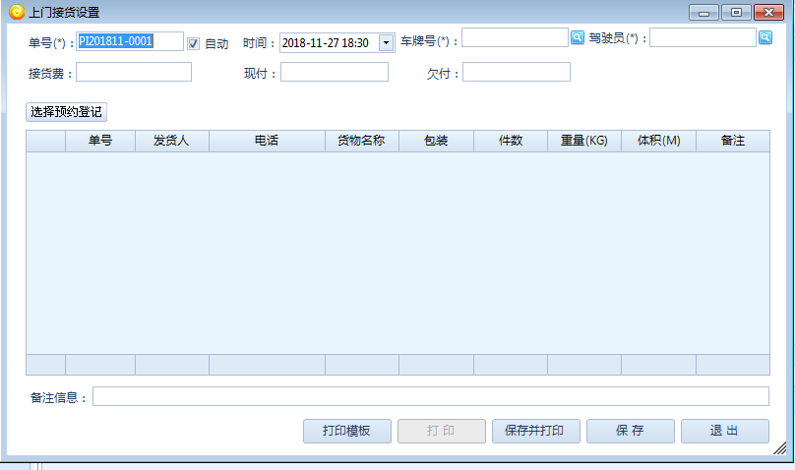

### 3.4.1.3托运开单

费用:提货费+包装费+干线运输费+送货费+保价费+其他费用

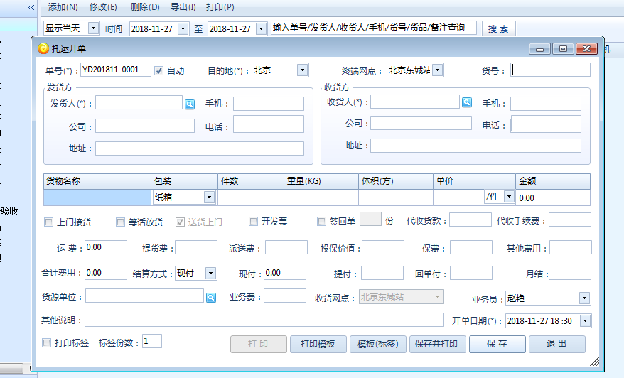

基本内容的显示:

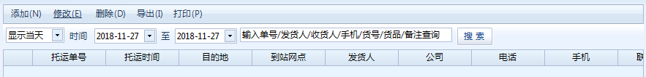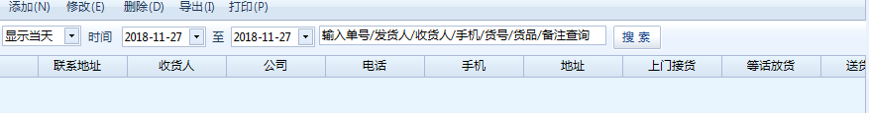

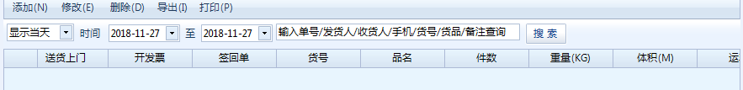

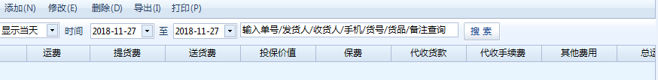

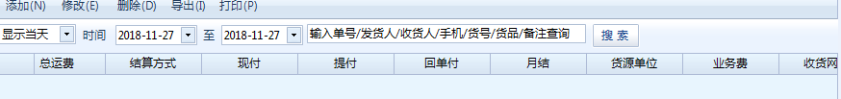

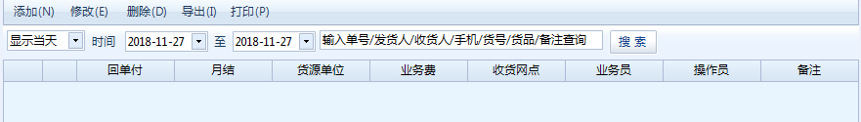

### 3.4.1.4入库

入库就是根据收货单，将该收货单中的货物清单收入仓库中。按照收货、预入库、与入库确认三个步骤依次进行。

其中收货就是检查收货单的货物清单，看看有无货物的损坏与丢失，然后更新收货单。

预入库就是为收货单指定库位，生成预入库单。具体的库位由（warehouse仓库+channel通道+shelf货架）三个信息组合而成。每个库位都标明了具体的容量与可用容量。

入库确认就是等待用户最后确认后并生成入库单，同时减少对应库位的可用容量。

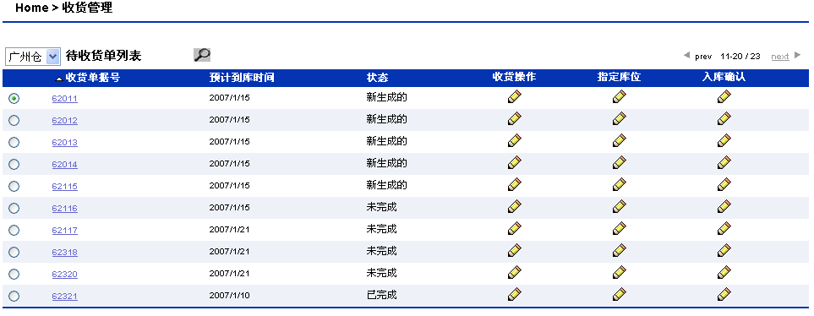

1、收货操作

(1) 在待收货单列表中对某个收货单进行收货操作，页面如下：

++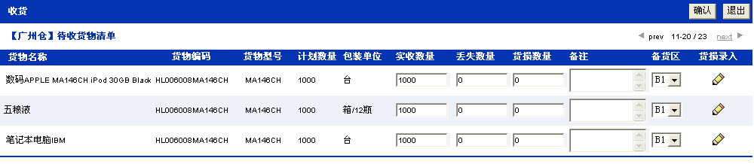

### 3.4.1.5统计运单

根据运输距离(始发地-目的地),进行运单统计显示.

### 3.4.1.6配载发车

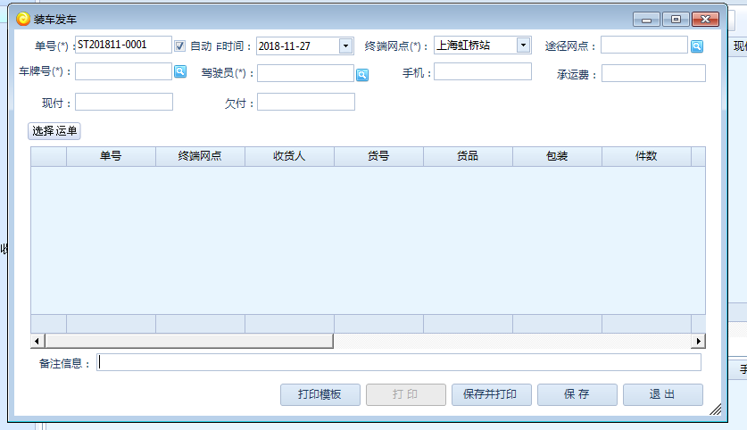

### 3.4.1.7出库

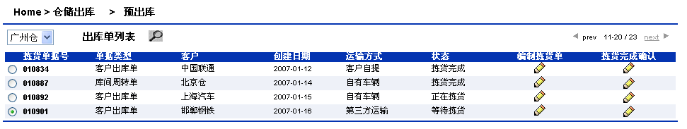

1、预出库

(1) 从拣货单列表中选择某个拣货单进行预出库操作，页面如下：

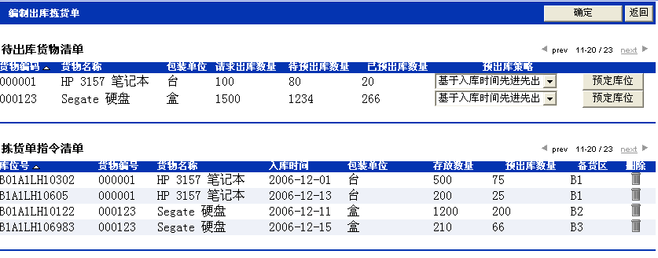

(2) 在待出库的货物清单中，存在待预出库的数量的货物进行库位预定，页面如下：

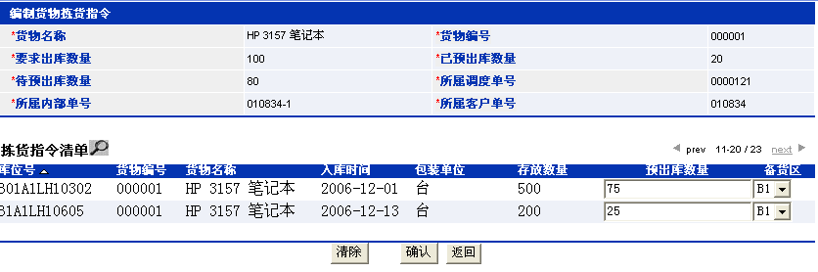

(3) 从拣货单列表中选择某个拣货单进行拣货完成确认操作

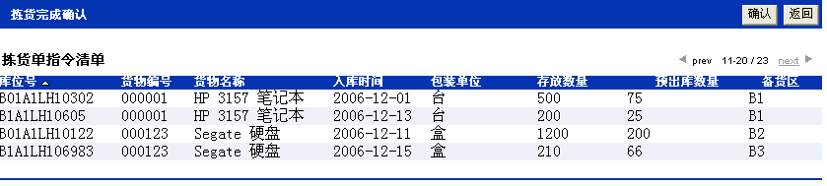

2、出库确认

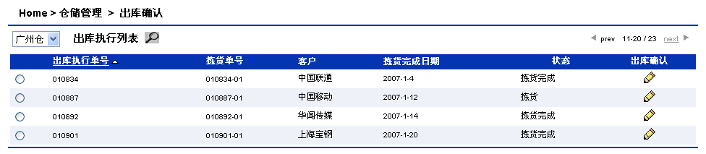

对某个拣货单进行出库确认，页面如下：

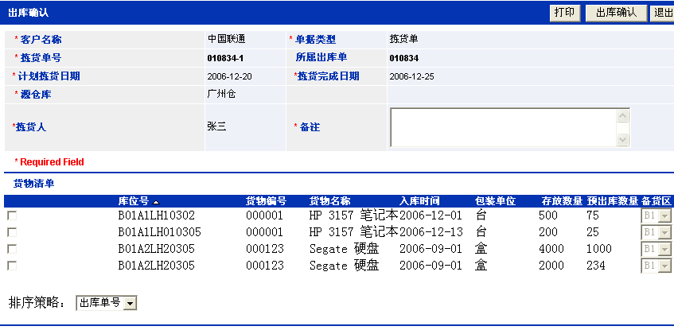

可以逐个产品进行出库确认。

### 3.4.1.8确认到货

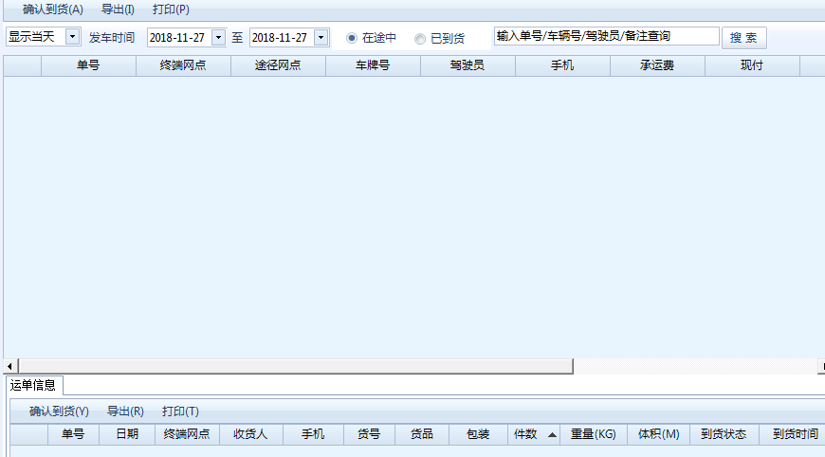

### 3.4.1.9到货通知

到货会提醒 到货时间和发货人信息

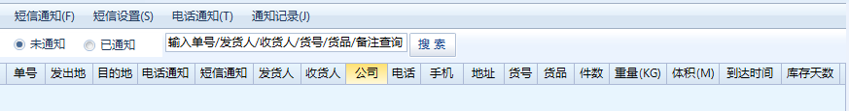

客户可以选择收货方式，有客户自提和到货派送两种。

第一种: 顾客自提

给收货人发送短信提醒拿货，短信内容包括：物流公司名称、时间段、地点、编号。

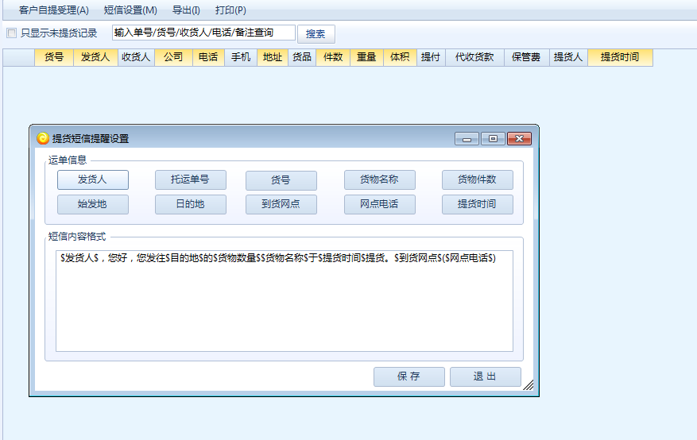

第二种: 到货派送

确认收货后,将回单收回,返回给发货人.结束订单

## 跟踪管理

跟踪管理包括订单跟踪、车辆跟踪、货损跟踪、统计跟踪。

### 3.5.1订单跟踪

根据订单编号、客户名称、订单状态、订单起止时间等信息进行订单模糊查询。

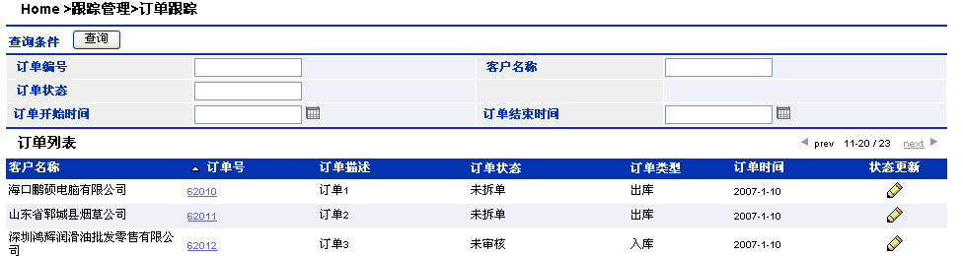

单击订单号，可查看订单详细。

还可以对某项订单进行状态更新，页面如下：

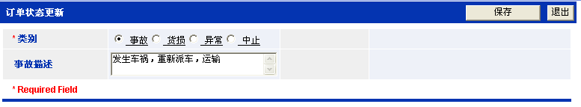

### 3.5.2车辆跟踪

根据车辆编号、车辆类型、发货地、目的地、当前位置以及预计到达时间进行车辆模糊查询。

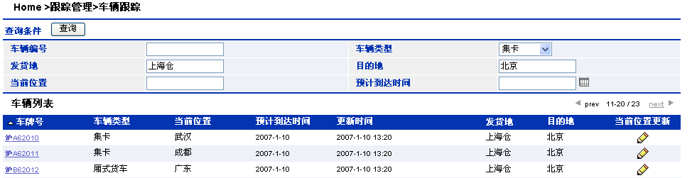

还可以对车辆的当前位置进行更新，页面如下：

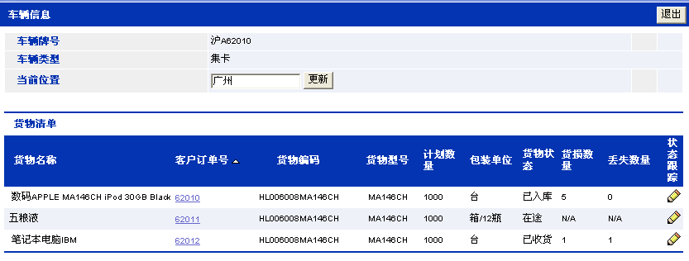

在车辆信息页面中，可对车载货物的状态进行更新，参考订单状态修改页面。

### 3.5.3货损跟踪

根据货物名称、货物编码、货物型号、条码、所在仓库和货损程度进行货损查询。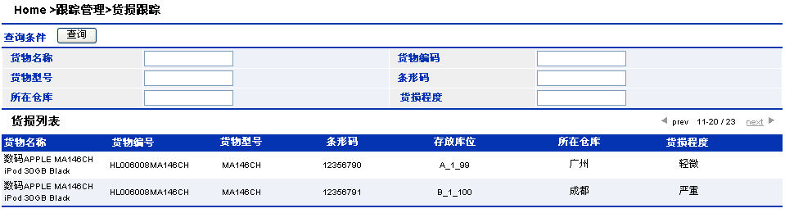3.5.4统计跟踪

按客户名称、订单状态、订单类型统计某个时间范围订单数量、货物量（重量 体积）

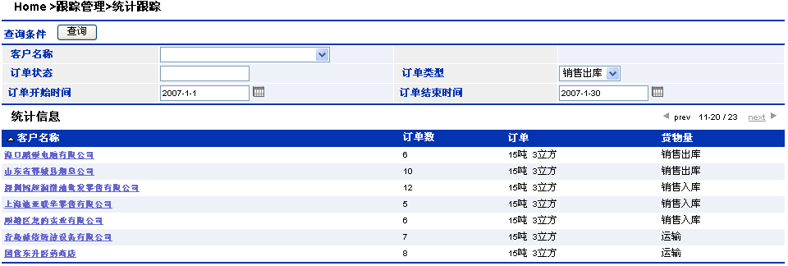

单击统计结果中的某个客户名称，查看对应的详细订单，如下：

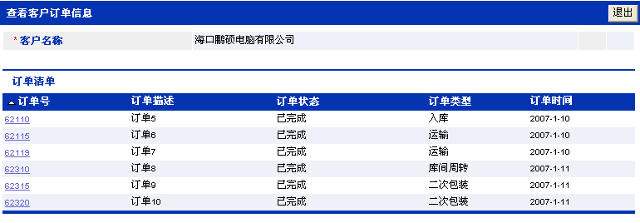

再单击订单号可查看订单的明细。

## 财务结算

### 3.6.1功能说明及页面原型

财务结算包括：客户对账单、客户结算、驾驶员结算、收支出入帐

### 3.6.1.1客户对账单

托运开单的详细内容.

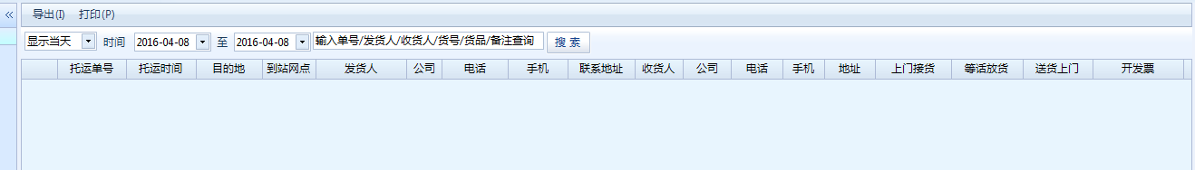

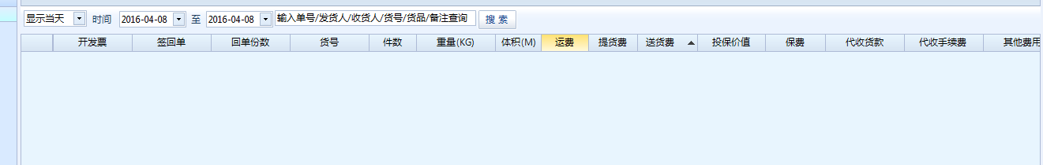

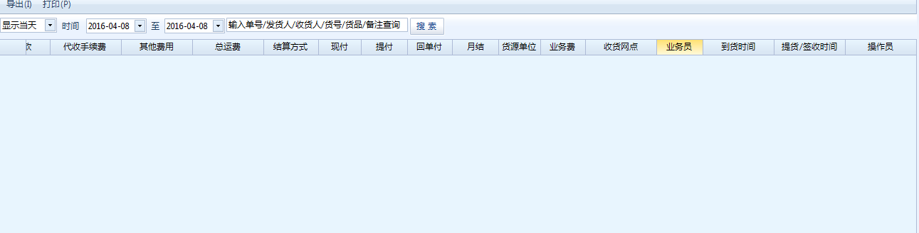

### 3.6.1.2客户结算

查看指定日期客户结账的信息

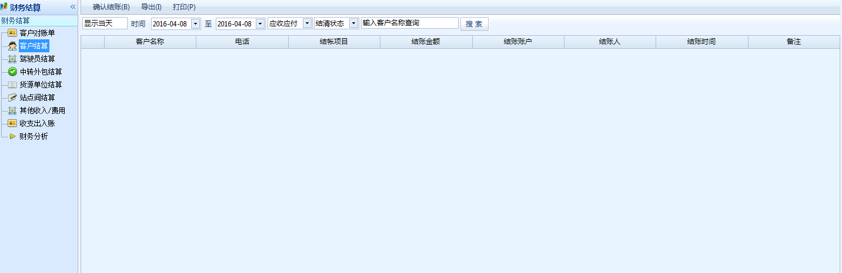

### 3.6.1.3驾驶员结算

详细查看各个站点物流工作人员的每单工资结算情况,并进行结算处理

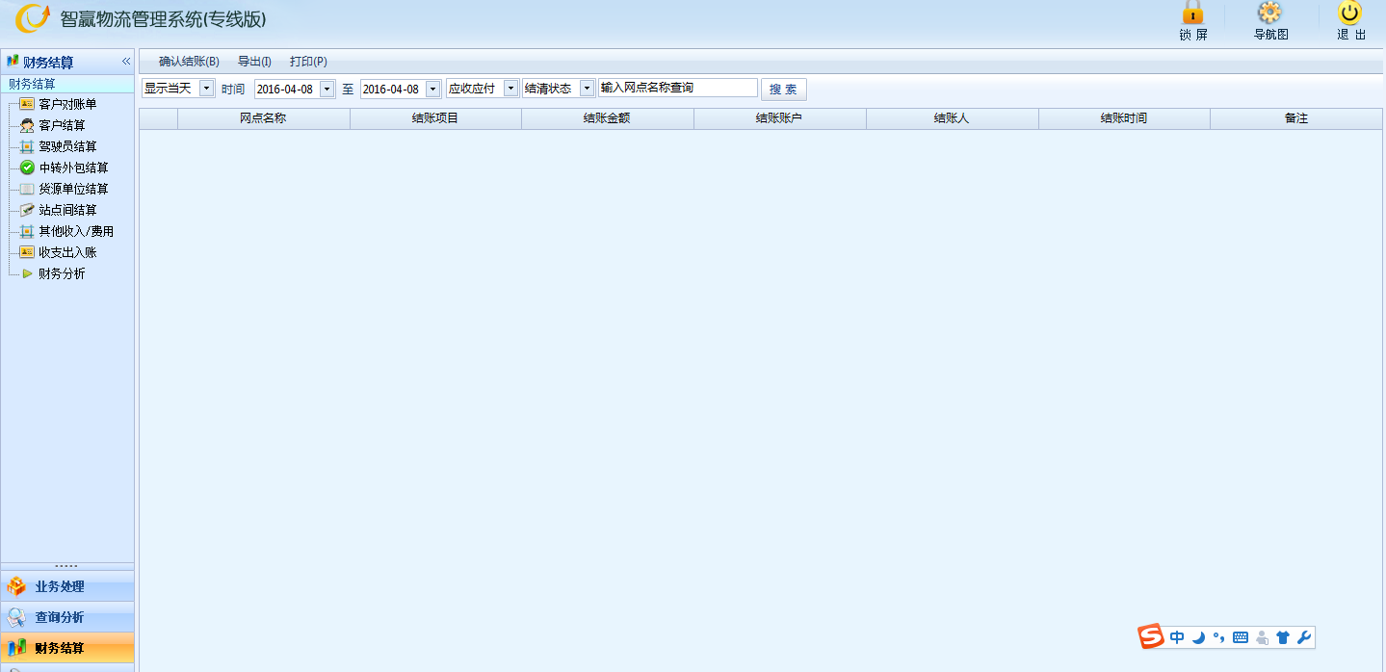

### 3.6.1.4收支出入账

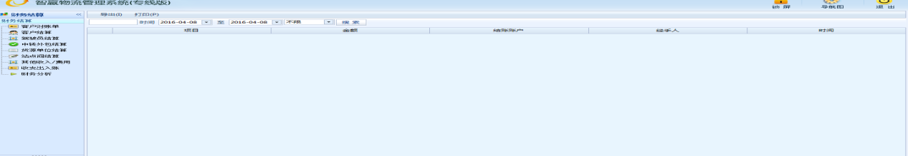

## 营运管理

1. 出货销售的统计资料
2. 客户对配送服务的反应报告
3. 配送商品次数及所用时间的报告
4. 配送商品的失误率
5. 机具设备损坏及维修报告(车)
6. 库存损失率报告
7. 燃料耗材等使用量分析
8. 外雇人员、机具、设备成本分析
9. 退货商品统计报表
10. 作业人力的使用率分析

# 非功能需求说明

## 可靠性

当前系统从可靠性角度考虑，支持多用户并发在线操作，支持系统的长时间不间断运行。

## 可维护性

* 可以定期的备份系统。在出现意外事故时可以恢复系统。
* 为方便系统管理员的日常维护，提供系统日志，记录用户的操作信息。同时可以考虑提供系统维护工具，定期备份日志信息。

## 可扩展性

本系统在设计时就已经考虑可扩展，已经为后期扩展功能预留了功能接口，方便后期扩展。

## 安全性

* 登陆控制：业务操作员和系统管理员必须输入密码才能登陆本系统。
* 权限管理：不同类型的用户拥有不同的操作权限功能。

## 设计约束

在J2EE的基础上架构、设计，采用Struts+Hibernate/iBatis+Spring的技术。

## 用户使用手册和在线帮助系统

不需用户使用手册和在线帮助系统，只要培训系统管理员和相关用户即可。

## 界面要求

界面美观，布局合理，提示消息通俗、一致，操作简单易用。